В-8 Прямоугольный треугольник: вычисление элементов
1. В треугольнике угол равен 90°, 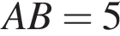, 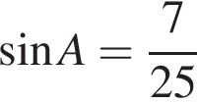. Найдите . 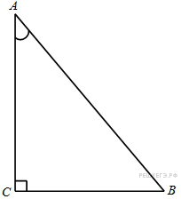

2. В треугольнике угол равен 90°, 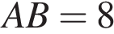, 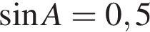. Найдите .

3. В треугольнике угол равен 90°, , 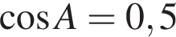. Найдите .
4. В треугольнике угол равен 90°, , 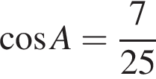. Найдите .

5. В треугольнике угол равен 90°, 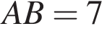, 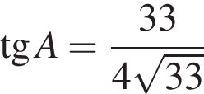. Найдите .

6. В треугольнике угол равен 90°, , 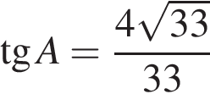. Найдите .
7. В треугольнике угол равен 90°, 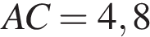, . Найдите .

8. В треугольнике угол равен 90°, 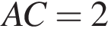, 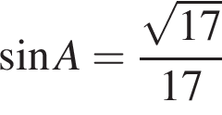. Найдите .

9. В треугольнике угол равен 90°, 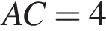, . Найдите .

10. В треугольнике угол равен 90°, 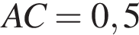, 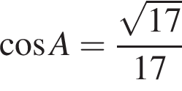. Найдите .

11. В треугольнике угол равен 90°, , . Найдите .

12. В треугольнике угол равен 90°, 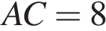, 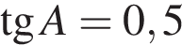. Найдите .
13. В треугольнике угол равен 90°, 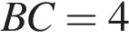, . Найдите .
14. В треугольнике угол равен 90°, 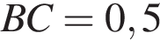, . Найдите .

15. В треугольнике угол равен 90°, 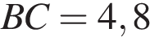, . Найдите .
16. В треугольнике угол равен 90°, 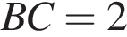, . Найдите .
17. В треугольнике угол равен 90°, , . Найдите .

18. В треугольнике угол равен 90°, , . Найдите .

